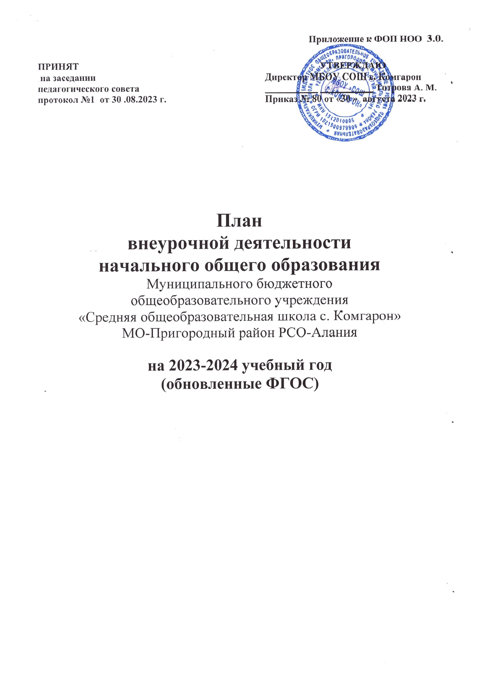

Пояснительная записка
План внеурочной деятельности МБОУ СОШ с. Комгарон обеспечивает введение в действие и реализацию требований Федерального государственного образовательного стандарта начального общего образования и определяет общий и максимальный объем нагрузки обучающихся в рамках внеурочной деятельности, состав и структуру направлений и форм внеурочной деятельности по классам.

План внеурочной деятельности разработан с учетом требований следующих нормативных документов:
- Федерального Закона от 29.12.2012 № 273-ФЗ «Об образовании в Российской Федерации»;
- Приказа Минпросвещения России от 31.05.2021 №286 «Об утверждении федерального государственного образовательного стандарта начального общего образования», Письма Минпросвещения России от 11.11.2021г. №03- 1899 «Об обеспечении учебными изданиями (учебниками и учебными пособиями) обучающихся в 2023-2024 учебном году»;
- Письма Минпросвещения России от 15.02.2022 № АЗ-11303 «О направлении методических рекомендаций»;
- Постановления Главного государственного санитарного врача Российской Федерации от 28.09.2020 № 28 «Об утверждении СанПиН 2.4.3648-20
«Санитарно-эпидемиологические требования к организациям воспитания и обучения, отдыха и оздоровления детей и молодёжи»;
- Приказа Министерства образования и науки Российской Федерации от 22.03.2021 № 115 «Об утверждении Порядка организации и осуществления образовательной деятельности по основным общеобразовательным программам - образовательным программам начального общего, основного общего и среднего общего образования»;
- Постановления Главного государственного санитарного врача Российской Федерации от 28 января 2021 г. № 2 «Об утверждении санитарных правил и норм СанПиН 1.2.3685-21 «Гигиенические нормативы и требования к обеспечению безопасности и (или) безвредности для человека факторов среды обитания»;
- Основными образовательными программами начального общего образования и основного общего образования, одобренные решением федерального учебно-методического объединения по общему образованию;
- Письмо Минпросвещения России от 17.06.2022 г. № 03-871 «Об организации занятий «Разговоры о важном»;
- Методических рекомендаций по формированию функциональной грамотности обучающихся – http://skiv.instrao.ru/bank-zadaniy/.

Направления внеурочной деятельности
План внеурочной деятельности является частью основной образовательной программы муниципального бюджетного общеобразовательного учреждения «Средняя общеобразовательная школа с. Комгарон».
Под внеурочной деятельностью в рамках реализации ФГОС следует понимать образовательную деятельность, осуществляемую в формах, отличных от классно-урочной, и направленную на достижение планируемых результатов освоения основной образовательной программы начального общего образования.

Цель внеурочной деятельности:
создание условий для достижения учащимися необходимого для жизни в обществе социального опыта и формирования принимаемой обществом системы ценностей, создание условий для многогранного развития и социализации каждого учащегося в свободное от учёбы время;
создание воспитывающей среды, обеспечивающей активизацию социальных, интеллектуальных интересов учащихся в свободное время, развитие здоровой, творчески растущей личности, сформированной гражданской ответственностью и правовым самосознанием, подготовленным к жизнедеятельности в новых условиях, способными на социально значимую практическую деятельность, реализацию добровольческих инициатив.
Внеурочная деятельность организуется через следующие формы:
Кружки; Секции; Конференции; Олимпиады; Соревнования; Конкурсы;Ученическое научное общество; Экскурсии; Фестивали; Поисковые и научные исследования; Общественно-полезные практики.

Для реализации внеурочной деятельности в школе организована оптимизационная модель внеурочной деятельности. Она заключается в оптимизации всех внутренних ресурсов школы и предполагает, что в ее реализации принимают участие все педагогические работники (классные руководители, педагог-организатор, педагог-психолог, учителя-предметники).

Координирующую роль выполняет классный руководитель, который в соответствии со своими функциями и задачами:
  - взаимодействует с педагогическими работниками, а также учебно- вспомогательным персоналом общеобразовательного учреждения;
  - организует в классе образовательный процесс, оптимальный для развития положительного потенциала личности обучающихся в рамках деятельности общешкольного коллектива;
  - организует систему отношений через разнообразные формы воспитывающей деятельности коллектива класса, в том числе, через органы самоуправления;
  - организует социально значимую, творческую деятельность обучающихся;
  - ведёт учёт посещаемости занятий внеурочной деятельности. Преимущества оптимизационной модели состоят в минимизации финансовых расходов на внеурочную деятельность, создании единого образовательного методического пространства в образовательном учреждении, содержательном и организационном единстве всех его структурных подразделений.
  - Режим функционирования МБОУ СОШ с. Комгарон устанавливается в соответствии с санитарными правилами СП 2.4.3648-20 и Уставом школы. МБОУ СОШ с. Комгарон функционирует:
понедельник – суббота с 08.30 до 17.00 часов.
В соответствии с планом устанавливается следующая продолжительность учебного года:
- класс – 33 учебные недели;
- - 4 классы – 34 учебные недели.
Учебный год начинается с 1 сентября, заканчивается 31 мая, для учащихся 1класса с 1 сентября до 20 мая.
Продолжительность каникул:
в течение учебного года — не менее 30 календарных дней;
дополнительные каникулы в первых классах - не менее 7 календарных дней.
Продолжительность внеурочной деятельности учебной недели – максимальная учебная нагрузка учащихся, предусмотренная учебными планами, соответствует требованиям санитарных правил СП 2.4.3648-20 и осуществляется в соответствии с учебным планом и расписанием занятий в количестве до 10 часов в неделю.
Для обучающихся, посещающих занятия в отделении дополнительного образования образовательной организации, организациях дополнительного образования, спортивных школах, музыкальных школах и других образовательных организациях, количество часов внеурочной деятельности сокращается, при предоставлении родителями (законными представителями) обучающихся, справок, указанных организаций.

Внеурочная деятельность организуется во второй половине дня не менее, чем через 30 минут после окончания учебной деятельности.
Ежедневно проводится от 1 до 2-х занятий, в соответствии с расписанием и с учётом общего количества часов недельной нагрузки по внеурочной деятельности, а так же с учётом необходимости разгрузки последующих учебных дней.
  - В 1 классах устанавливается пятидневная учебная неделя, 2-4 классах - шестидневная учебная неделя.
Продолжительность занятия внеурочной деятельности во 2 - 4 классах составляет 40 минут. В первом классе с целью реализации «ступенчатого» метода постепенного наращивания учебной нагрузки, в соответствии с СанПиН, обеспечивается организация адаптационного периода, продолжительность занятия для обучающихся 1 класса составляет 35 минут.
С целью профилактики утомления, нарушения зрения и осанки обучающихся, на занятиях проводятся физкультминутки, гимнастика для глаз при обучении письму, чтению и математике.

Промежуточная аттестация
Промежуточная аттестация в рамках внеурочной деятельности не осуществляется.

Обеспечение учебного плана
План внеурочной деятельности на 2023-2024 учебный год обеспечивает выполнение гигиенических требований к режиму образовательного процесса, установленных СанПиН 2.4.3648-20 «Санитарно-эпидемиологические требования к условиям и организации обучения в общеобразовательных учреждениях», и предусматривает организацию внеурочной деятельности в 1 -
4 классах, реализующих федеральные государственные образовательные стандарты общего образования.
Общеобразовательное учреждение укомплектовано педагогическими кадрами и обладает материально-технической базой для осуществления обучения согласно данному учебному плану.
План внеурочной деятельности реализуется в соответствии с запросом обучающихся, их родителей (законных представителей). Занятия внеурочной деятельности осуществляются при наличии рабочих программ, утвержденных на методических объединениях МБОУ СОШ с. Комгарон.

2. Особенности плана внеурочной деятельности в соответствии с обновлёнными ФГОС.
Под внеурочной деятельностью в рамках реализации ФГОС следует понимать образовательную деятельность, осуществляемую в форме, отличной от классно-урочной, и направленную на достижение планируемых результатов освоения основной образовательной программы МБОУ СОШ с. Комгарон.

Внеурочная деятельность является неотъемлемой и обязательной частью основной общеобразовательной программы.
План внеурочной деятельности представляет собой описание целостной системы функционирования образовательной организации в сфере внеурочной деятельности и может включать в себя:
- внеурочную деятельность по учебным предметам образовательной программы (учебные курсы, учебные модули по выбору обучающихся, родителей (законных представителей) несовершеннолетних обучающихся, в том числе предусматривающие углубленное изучение учебных предметов.
- внеурочную деятельность по формированию функциональной грамотности (читательской, математической, естественно-научной, финансовой) обучающихся (интегрированные курсы, метапредметные кружки, факультативы, научные сообщества, в том числе направленные на реализацию проектной и исследовательской деятельности);
- внеурочную деятельность по развитию личности, ее способностей, удовлетворения образовательных потребностей и интересов, самореализации обучающихся, практическую подготовку, использование возможностей организаций дополнительного образования;
- внеурочную деятельность, направленную на реализацию комплекса воспитательных мероприятий на уровне образовательной организации, класса, занятия, в том числе в творческих объединениях по интересам, культурные и социальные практики с учетом историко-культурной и этнической специфики региона, потребностей обучающихся, родителей (законных представителей) несовершеннолетних обучающихся;
- внеурочную деятельность по организации деятельности ученических коллективов, в том числе ученических классов, разновозрастных объединений по интересам, клубов; детских, подростковых и юношеских общественных объединений, организаций и т. д.;
- внеурочную деятельность, направленную на организационное обеспечение учебной деятельности (собрания, взаимодействие с родителями по обеспечению успешной реализации образовательной программы и т. д.);
- внеурочную деятельность, направленную на организацию педагогической поддержки обучающихся (проектирование индивидуальных образовательных маршрутов, работа тьюторов, педагогов-психологов);
- внеурочную деятельность, направленную на обеспечение благополучия обучающихся в пространстве общеобразовательной школы (безопасности жизни и здоровья школьников, безопасных межличностных отношений в учебных группах, профилактики неуспеваемости, профилактики различных рисков, возникающих в процессе взаимодействия обучающихся с окружающей средой, социальной защиты обучающихся).

Направления и цели внеурочной деятельности
- Спортивно-оздоровительная деятельность направлена на физическое развитие школьника, углубление знаний об организации жизни и деятельности с учетом соблюдения правил здорового безопасного образа жизни.
- Проектно-исследовательская деятельность организуется как углубленное изучение учебных предметов в процессе совместной деятельности по выполнению проектов.
- Коммуникативная деятельность направлена на совершенствование функциональной коммуникативной грамотности, культуры диалогического общения и словесного творчества.
- Художественно-эстетическая творческая деятельность организуется как система разнообразных творческих мастерских по развитию художественного творчества, способности к импровизации, драматизации, выразительному чтению, а также становлению умений участвовать в театрализованной деятельности.
- Информационная культура предполагает учебные курсы в рамках внеурочной деятельности, которые формируют представления младших школьников о разнообразных современных информационных средствах и навыки выполнения разных видов работ на компьютере.
- Интеллектуальные марафоны — система интеллектуальных соревновательных мероприятий, которые призваны развивать общую культуру и эрудицию обучающегося, его познавательные интересу и способности к самообразованию.
- «Учение с увлечением!» включает систему занятий в зоне ближайшего развития, когда учитель непосредственно помогает обучающемуся преодолеть трудности, возникшие при изучении разных предметов.
Выбор форм организации внеурочной деятельности подчиняется следующим требованиям:
- целесообразность использования данной формы для решения поставленных задач конкретного направления;
- преобладание практико-ориентированных форм, обеспечивающих непосредственное активное участие обучающегося в практической деятельности, в том числе совместной (парной, групповой, коллективной);
- учет специфики коммуникативной деятельности, которая сопровождает то или иное направление внеучебной деятельности;
- использование форм организации, предполагающих использование средств ИКТ.
  - Возможными формами организации внеурочной деятельности могут быть следующие:
учебные курсы и факультативы; художественные, музыкальные и спортивные студии; соревновательные мероприятия, дискуссионные клубы, секции, экскурсии, мини-исследования; общественно полезные практики и др.
К участию во внеурочной деятельности могут привлекаться организации и учреждения дополнительного образования, культуры и спорта. В этом случае внеурочная деятельность может проходить не только в помещении образовательной организации, но и на территории другого учреждения (организации), участвующего во внеурочной деятельности. Это может быть, например, спортивный комплекс, музей, театр и др.
Внеурочная деятельность тесно связана с дополнительным образованием детей в части создания условий для развития творческих интересов детей, включения их в художественную, техническую, спортивную и другую деятельность.
Основные направления внеурочной деятельности:
- Спортивно-оздоровительная деятельность: «Спортивные и подвижные игры».
Цель: формирование представлений обучающихся о здоровом образе жизни, развитие физической активности и двигательных навыков.
Форма организации: спортивная студия: учебный курс физической культуры.
- Проектно-исследовательская деятельность: «Учусь создавать проект».
Цель: расширение знаний учащихся о предмете исследования, формирование умения работать с разными источниками информации; развитие познавательной активности и интереса.
Форма организации: факультативный курс; творческие проекты, исследовательские проекты.
- Коммуникативная деятельность:
«Функциональная грамотность»
Цель: совершенствование читательской грамотности школьников, формирование текстовой деятельности с необычными формами представления информации, развитие креативного мышления и творческой способности создавать необычные тексты.
Форма организации: учебный курс в форме факультатива; лаборатория текстов (система практических занятий).
- Художественно-эстетическая творческая деятельность «Хоровое пение»
Цель: расширение музыкального кругозора, знаний обучающихся о музыкальном творчестве, произведениях народной и авторской музыки, развитие воображения, способности передавать свои впечатления от прослушивания музыки разных форм и жанровых особенностей, формировать эстетические вкусы и идеалы.
Форма организации: музыкальный салон; концертные программы; хоровая студия; студия народных инструментов.
Творческое объединение «Акварель». Цель: развитие творческих способностей, познавательной сферы младших школьников путём овладения изобразительным искусством.
Форма организации: Составление альбома лучших работ. Проведение выставок работ учащихся, как в классе, так и по школе. Участие в школьных и районных конкурсах.
- Информационная культура
«Классный час «Разговоры о важном».
Цель: знакомство с миром современных технических устройств и культурой их использования.
Форма организации: система практических занятий с использованием компьютеров, смартфонов, планшетов, наушников и пр. технических устройств.
- Интеллектуальные марафоны
- «Хочу всё знать»
Цель: развитие и совершенствование познавательных процессов (внимания, восприятия, воображения, различных видов памяти, мышления) и формирование ключевых компетенций обучающихся, формирование у учащихся готовности принимать ответственные и обоснованные решения в области управления личными финансами, способности реализовать эти решения; создание комфортных условий, способствующих формированию
коммуникативных компетенций; формирование положительного мотивационного отношения к экономике через развитие познавательного интереса и осознание социальной необходимости.
Форма организации: дискуссии, сюжетно-ролевые игры, практические игры соревновательной направленности, игра-путешествие, мини-проекты, решение практических и проблемных ситуаций, аналитическая работа, практикум, тренинг, семинар, ролевая и деловая игра.

- «Учение с увлечением!» «Чтение с увлечением».
Цель: организация самостоятельного чтения младших школьников.
Форма организации: литературные игры, конкурсы-кроссворды, библиотечные уроки, путешествия по страницам книг, проекты, встречи с писателями своего края, уроки-спектакли. Предполагается активное использование методов стимулирования детского художественного творчества – сочинительства, коллективного обсуждения творческих работ, графического иллюстрирования, инсценирования. Особое место в программе занимает работа с книгой как предметом словесного искусства. Обучающиеся знакомятся с основными элементами книги, такими как: титульный лист, аннотация, оглавление, послесловие, предисловие, форзац. Изучают заповеди читателя, включающие как нравственно-познавательные, так и санитарно-гигиенические требования к чтению.
  - Содержание плана внеурочной деятельности.
Содержание занятий, предусмотренных в рамках внеурочной деятельности, определяется с учетом пожеланий обучающихся и их родителей (законных представителей) и реализуется посредством различных форм организации, таких, как экскурсии, кружки, секции, олимпиады, конкурсы, соревнования, поисковые и научные исследования, клубы по интересам и т.д.
При организации внеурочной деятельности лицей использует как собственные ресурсы, так и возможности учреждений дополнительного образования, культуры, спорта и других организаций.
Величина недельной образовательной нагрузки (количество занятий), реализуемой через внеурочную деятельность, определяется за пределами количества часов, отведенных на освоение обучающимися учебного плана, но не более 10 часов.
Общий объем внеурочной деятельности не превышает 10 часов в неделю.
При реализации плана внеурочной деятельности предусмотрена вариативность содержания внеурочной деятельности с учетом образовательных потребностей и интересов обучающихся.
Выделение часов на внеурочную деятельность может различаться в связи необходимостью преодоления противоречий и разрешения проблем, возникающих в том или ином ученическом коллективе.
Время, отведённое на внеурочную деятельность, не учитывается при определении максимально допустимой недельной нагрузки обучающихся. Общий объем внеурочной деятельности не превышает 10 часов в неделю.

3. Внеурочная деятельность по классам и направлениям

Внеурочная деятельность: |  | Количество часов в неделю
Направления внеурочной деятельности/ программа внеурочной деятельности |  | 1 класс | 2 класс |  | 3 класс | 4 класс | Всего часов в  неделю
Спортивно-оздоровительная деятельность:
Спортивные и подвижные игры |  | 1(33) | 1(34) |  | 1(34) | 1(34) | 4(135)
Проектно-исследовательская деятельность:
Учусь создавать проект |  |  |  |  | 1(34) | 1(34) | 2(68)
Коммуникативная деятельность
Функциональная грамотность |  | 1(33) | 1(34) |  | 1(34) | 1(34) | 4(135)
Художественно-эстетическая творческая деятельность
Хоровое пение | 1(33) |  |  | 1(34) | 1(34) | 1(34) | 4(135)
Творческое объединение «Акварель» | 1(33) |  |  | 1(34) | 1(34) | 1(34) | 4(135)
Информационная культура
Классный час «Разговоры о важном» |  | 1(33) | 1(34) |  | 1(34) | 1(34) | 4(135)
Интеллектуальные марафоны
Хочу всё знать |  |  |  |  | 1(34) | 1(34) | 2 (68)
Учение с увлечением
Чтение с увлечением |  | 1(33) | 1(34) |  | 1(34) | 1(34) | 4(135)
Итого: |  | 6 (198) | 6 (204) |  | 8 (272) | 8(272) | 28(946)

